O gráfico abaixo mostra a energia cinética Ec de elétrons emitidos por duas placas metálicas, I e II, em função da frequência f da radiação eletromagnética incidente.

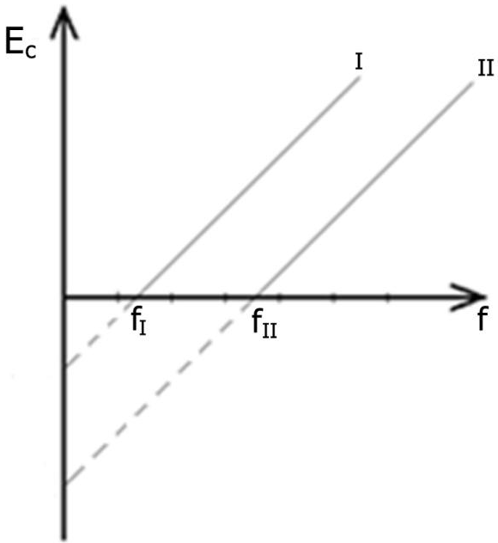

Sobre essa situação, são feitas três afirmações.

I. Para f > fII, a Ec dos elétrons emitidos pelo material II é maior do que a dos elétrons emitidos pelo material I.

II. O trabalho realizado para liberar elétrons da placa II é maior do que o realizado na placa I.

III. A inclinação de cada reta é igual ao valor da constante universal de Planck, h.

Quais estão corretas?

a) Apenas I.

b) Apenas II.

c) Apenas III.

d) Apenas II e III.

e) I, II e III.